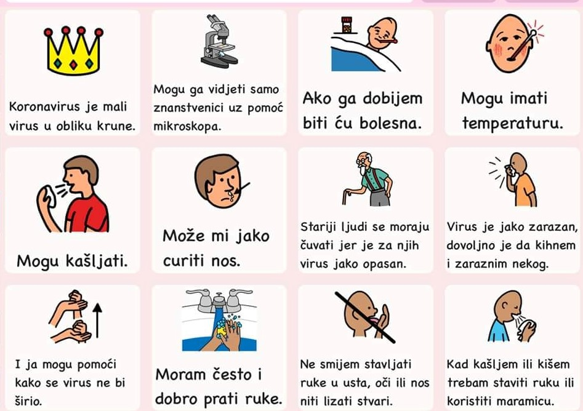

Napomena: Materijal je preuzet sa facebook stranice Centra za odgoj i obrazovanje Rijeka, neki djelovi priče prilagođeni su potrebama učenika oos 12

Priča o koronavirusu

Moram često i dobro prati ruke sapunom.

Virus je jako zarazan, ako kihnem mogu zaraziti druge.

Može mi jako curiti nos.

Virus je jako opasan za starije ljude, za mog djeda i baku.

Mogu kašljati.

Mogu imati temperaturu.

Ako ga dobijem, bit ću bolestan.

Mogu ga vidjeti samo doktori ispod mikroskopa.

Koronavirus je mali virus u obliku krune.